Название занятия: **«Вот это снеговик!».**

Учить рассказывать по картине.

1. Показать ребенку картинку снеговика. Дать возможность внимательно

Рассмотреть ее.

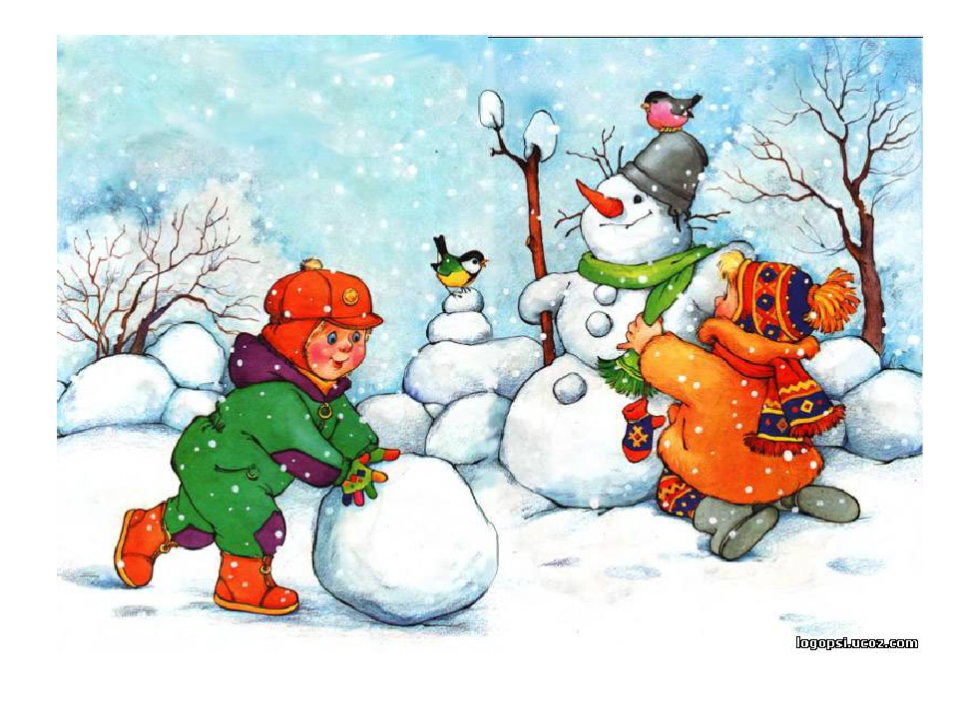

1. Попросить ребенка придумать название к картине. Выслушать и объяснить, что название должно быть точное и краткое.
2. Затем говорим, что художник назвал эту картину «Вот это снеговик!». Просим ребенка описать снеговика, если затрудняется, помогаем подобрать определения (снеговик большой, белый, состоит из 3 комьев снега, на голове у него ведро, нос – морковка, на шее зеленый шарф, в руку большая ветка, черные глазки из семечек).
3. Далее, нужно рассказать о том, что происходит вокруг снеговика. Выслушиваем ребенка, помогаем ему с ответом: «Стоял прекрасный зимний день, шел снег, мальчики весело катали снег, недалеко сидела птичка. Вокруг было очень-очень красиво, ведь так?» - обращаем внимание ребенка, что вокруг изображена зимняя природа.
4. Даем ребенку возможность выразить свои чувства и впечатления, после рассматривания картины.